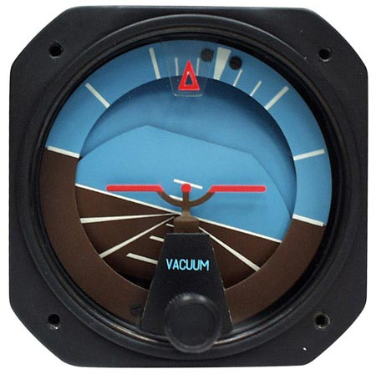
Олимпиада для школьников
«АвиаГоризонт-2015»

Цель проведения Олимпиады:
отбор профессионально-ориентированных абитуриентов,
которые после обучения в УГАТУ могли бы стать грамотными и инициативными инженерами и обеспечить инновационное развитие приборостроительной отрасли.

Организаторы Олимпиады:
- ОАО «Концерн Радиоэлектронные технологии» (http://www.kret.com);
- ОАО «Уфимское приборостроительное производственное объединение» (http://www.uppo.ru);
- ФГБОУ ВПО «Уфимский государственный авиационный технический университет» (http://ugatu.ac.ru);
- Министерство образования РБ

Мотивация участников Олимпиады:
Победитель и призеры Олимпиады получают ценные призы.
Они вместе с другими участниками, набравшими наибольшее количество баллов, получают направления от УППО для целевого обучения в УГАТУ.
Для участия в Олимпиаде приглашаются школьники 11-х классов, а также выпускники средних специальных учебных заведений, ориентированных на радиоэлектронику и приборостроение. Особенно приветствуются радиолюбители, авиалюбители и все, кто имеет склонность к техническому творчеству.
Обучение студентов, принятых в УГАТУ по целевому направлению от УППО, будет проводиться по новому проектно-ориентированному учебному плану. В этом плане акцент сделан на практическую инженерную подготовку, обучение в процессе работы над конкретным проектом, вовлечение в научно-исследовательскую деятельность.

План проведения Олимпиады:
Олимпиада проводится в 2 тура.
Первый тур – заочный, в котором участвуют все желающие, зарегистрировавшиеся до 28 декабря на сайте iit-ugatu.ru. В первом туре участнику нужно до 15 января 2015 г. самостоятельно выполнить 10 разнообразных заданий, которые требуют определенных знаний из области физики (разделы: Электричество и магнетизм, Электромагнитные колебания и волны) и информатики. Среди заданий есть как обычные тесты, так и такие, которые требуют творческого подхода. В этом туре участник может пользоваться литературой и ресурсами Интернета.
Второй тур – очный, он проводится в УГАТУ, в нем участвуют 50 человек, отобранных по результатам первого тура. В этом туре каждому участнику также нужно будет решить несколько типовых и творческих задач за ограниченное время (3 часа).

Ключевые даты:
До 28 января 2015 г. – регистрация участников на сайте iit-ugatu.ru

31 января 2015 г. – день рассылки заданий заочного тура Олимпиады

22 февраля 2015 г. – крайний срок возвращения заполненных форм с ответами

28 февраля 2015 г. – подведение итогов заочного тура Олимпиады, рассылка приглашений на очный тур

22 марта 2015 г. – очный тур Олимпиады в УГАТУ

31 марта 2015 г. - подведение итогов очного тура Олимпиады, определение победителей

